Hardlopen
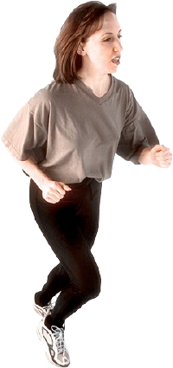

Jaren is gedacht dat bij hardlopen geland moet worden op de hiel, om daarna de voet af te wikkelen. Er is nu wetenschappelijk aan getoond dat landen op de voorvoet veel beter is voor de spieren en gewrichten van het been dat wordt neer gezet.
Maria Cesar, de grondlegster van de Cesartherapie, wist dit al 80 jaar geleden!
Dus:
Vanuit het borstbeen naar voren hellen, dan ontstaat er een valbeweging. Vanuit die valbeweging ga je lopen of rennen.
Het lichaam strekt zich naar voren en er is één lijn van romp en achterste been.
De afzet is het beste met een gestrekt achterste been.
De landing is op de voorvoet, met een gebogen knie.

Voor warming up oefeningen is er een ander artikel op deze site.

